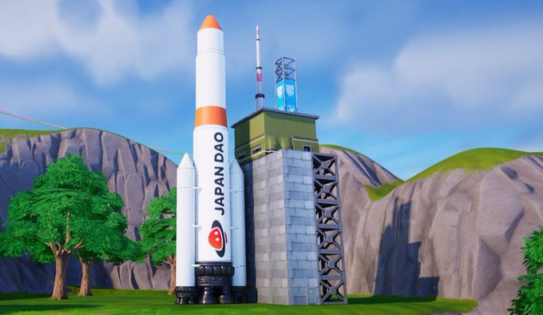

**Ракета и космическая станция с логотипом JAPAN DAO скоро появятся в Fortnite!**

**Всем привет!**

# Ракета и космическая станция с логотипом JAPAN DAO в Fortnite!

Логотип JAPAN DAO скоро появится на ракете и космической станции в Fortnite!

# Удивительная работа Koo

Создателем этого проекта является **Koo** ([**@dj_kooooo**](https://twitter.com/dj_kooooo)), талантливый участник JAPAN DAO. Его исключительные навыки и креативность объединились в этом шедевре, который, несомненно, привлечет многих игроков.

## О Koo



* Многосторонний создатель, специализирующийся на производстве 2D и 3D анимации, а также на создании Vtuber'ов.
* Использует Unreal Engine и активно работает над проектами в пространстве метавселенной.
* Создал такие инновационные проекты, как виртуальный Эносима и проект Fortnite для "Fujisawa Industry Festa 2024".
* Назначен новым главой отдела цифрового развития регионального возрождения JAPAN DAO, и его будущие достижения ожидаются с большим нетерпением.

# Резюме

Ракета и космическая станция с логотипом JAPAN DAO скоро будут доступны в Fortnite. Этот проект был создан Koo, участником JAPAN DAO, который специализируется на производстве 2D и 3D анимации. Опираясь на свой опыт в проектах метавселенной на основе Unreal Engine, он предлагает новый опыт для игроков Fortnite. В качестве нового главы отдела цифрового развития регионального возрождения JAPAN DAO, дальнейшие шаги Koo ожидаются с большим интересом.

# Будьте в курсе новостей

* Официальный глобальный аккаунт X JAPAN DAO: https://x.com/japandaoen
* Официальный японский аккаунт X JAPAN DAO: https://twitter.com/japandaojp
* Официальный Discord JAPAN DAO: https://discord.com/invite/japandao